山东省机场管理集团日照机场有限公司
2022年第三季度信息公开报告

一、基本信息
（一）工商注册登记信息
1.中文名称：山东省机场管理集团日照机场有限公司。
2.法定代表人：郑嘉洲。
3.注册地址：山东省日照市东港区后村镇山字河机场。
4.经营范围：以自有资产进行项目投资（不得经营金融、证券、期货、理财、集资、融资等相关业务）；机场工程建设；为国内外航空运输企业及旅客提供地面保障服务，经营出租机场内航空营业场所、商业场所和办公场所；广告设计、制作、代理、发布；航空客运销售代理；国内、国际航空货运代理；停车场经营；航食制作销售；民用航空器维修；柴油、汽油销售（仅限分支机构经营）；烟草制品零售；汽车装饰、汽车美容服务；酒店管理；自来水供应、电力销售、供热经营（以上凭有效许可证经营）；网上销售：食品、工艺品、日用百货；普通货物进出口，但国家限定或禁止进出口的商品除外。（依法须经批准的项目，经相关部门批准后方可开展经营活动）
5.办公地址：山东省日照市东港区后村镇山字河机场。
6.邮政编码：276800。
（二）公司简介
日照山字河机场于2015年12月22日通航，占地2412亩，航站楼面积2.2万平方米，总投资23.4亿元，飞行区等级4C，跑道长度2600米，机位11个。2012年8月成立日照机场建设投资有限公司，2019年2月整建制划转山东省机场管理集团，2021年12月更名为山东省机场管理集团日照机场有限公司。近期规划目标2025年按年旅客吞吐量90万人次、货邮4500吨规划。2018年已提前7年达到2025年规划设计能力，发展速度、质量都走在全国同类机场前列。远期规划目标2045年按年旅客吞吐量370万人次、货邮30000吨。自通航以来，日照机场按照按照民航局“两翼齐飞”发展战略，确立支线运输、通用航空、航空产业“三位一体”发展定位，打造了支线机场发展的“日照模式”。
二、治理信息
（一）集团董事会以及其他高级管理人员任职情况
姓名 | 职务 | 性别 | 任现职时间
郑嘉洲 | 党委书记、董事长 | 男 | 2016.12至今
张崇胜 | 党委副书记、董事、总经理 | 男 | 2016.12至今
庄光志 | 党委委员、副总经理 | 男 | 2016.02至今
王延华 | 党委委员、副总经理 | 男 | 2020.06至今
王伟超 | 党委委员、副总经理 | 男 | 2019.07至今
曹景芹 | 党委委员、纪委书记 | 女 | 2021.09至今
贾明臣 | 党委委员、财务总监 | 男 | 2021.09至今
周元升 | 党委委员、副总经理 | 男 | 2021.09至今
齐延鹏 | 外部董事 | 男 | 2022.1至今
李 伟 | 外部董事 | 男 | 2022.1至今
刘 涛 | 外部董事 | 男 | 2022.1至今
任丽丽 | 外部董事 | 女 | 2022.1至今
（二）集团公司管理架构
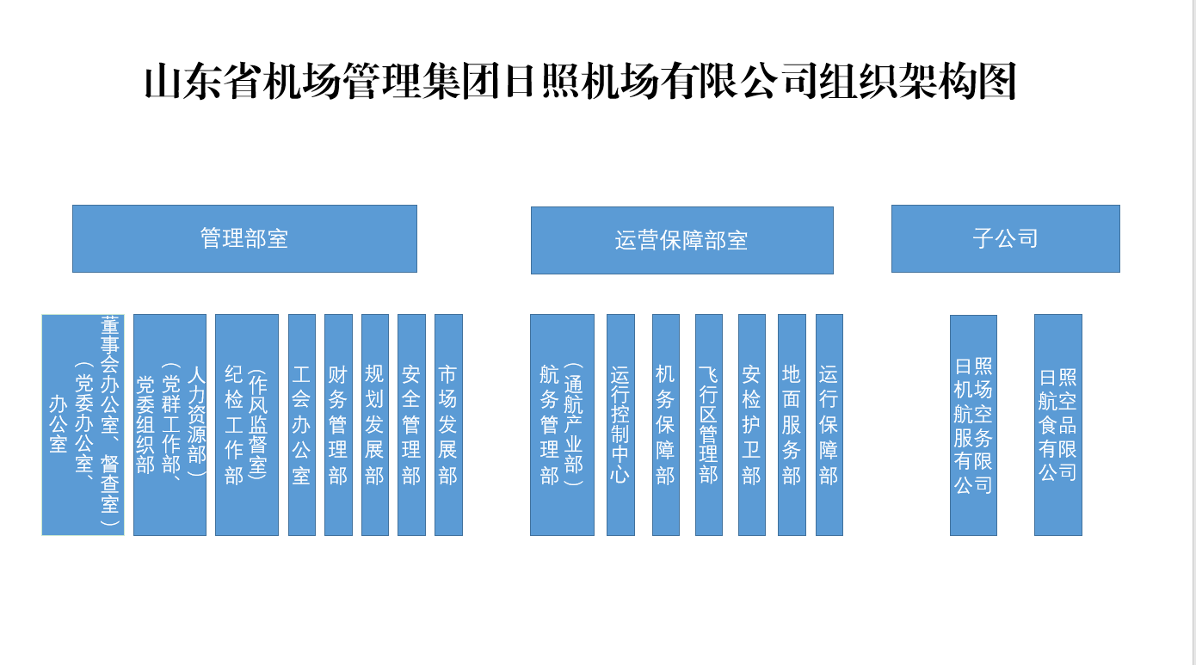

（三）企业负责人薪酬水平情况（待省机场管理集团核定后公开）
三、经营成果和财务状况
- 客货主业发展情况
1.旅客吞吐量:1-9月份，完成旅客吞吐量36.2万人次，恢复至2019年同期的48.7%，恢复至2021年同期的66.7%。
2.货邮吞吐量:1-9月份，完成货邮吞吐量936.985吨，恢复至2019年同期的68.3%，恢复至2021年同期的80.7%。
3.运输及起降架次:1-9月份，完成运输起降5172架次，恢复至2019年同期的76.8%，恢复至2021年同期的81.2%;总起降9.1万架次，恢复至2019年同期的98.8%，较2021年同比增长26.7%。
4.航线情况：9月，日照机场航线12条;通航点18个。
（二）主要会计数据和财务指标
1.资产总额：199,604.08万元，比年初减少6,417.18万元，减幅3.11%；
2.负债总额：94,957.36万元，比年初增加1,271.85万元，增幅1.36%；
3.所有者权益：104,646.72万元，比年初减少7,689.03万元，减幅6.84%；
4.营业总收入：3,843.57万元，同比减少1,276.14万元，降低24.93%；
5.营业总成本：23,621.01万元，同比减少687.58万元，降低2.83%；
6.利润总额：-8,287.4万元，同比增亏1,706.48万元，增幅25.94%；
7.净利润：-8,288.54万元，同比增亏1,707.22万元，增幅 25.94%。
（三）财务预算执行情况
1.营业收入：3,843.57万元，完成年度预算的54.78%；
2.利润总额：-8,287.4万元，完成年度预算的76.13%。
四、履行社会责任情况
（一）做好疫情防控。
一是严格落实疫情防控主体责任。截至9月30日，机场召开疫情防控工作专题会议6次，党委会专题研究部署疫情防控工作8次，下发通知要求12份，累计开展疫情防控督导检查500余次，开展外包单位疫情防控措施评估26次，确保员工思想认识到位、措施落实到位。
二是坚持科学精准，守牢“外防输入、内防反弹”防线。严格做好旅客查验与处置工作，共累计保障航班5168架次，查验进出港旅客362348人次，完成健康码和体温异常旅客处置33人，“点对点”转运入境解除集中隔离和疫情重点地区进港旅客941人次。严格落实核酸检测“应检尽检”“愿检尽检”工作要求，累计完成员工核酸检测97209人次、旅客“落地检”40575人次。加强员工健康及出行管理，共接报处置发热员工73人次，完成疫情重点地区和中高风险地区排查与管控22次。坚持“人、物、环”同防，建立完善岗位分级防护标准，明确76个岗位防护要求，设立3处防护用品脱卸区和23个医疗废物垃圾桶，对废弃防护用品严格按照医疗废物进行处理；航站楼每日不少于4次全方位消毒，对旅客候机区域、廊桥、电梯扶手、行李推车等进行精准消毒，每周对机场重点部位进行环境采样，在航站楼出入口、值机柜台、安检通道、登机口等12个重点部位配备自动手消设备，及时为旅客提供手消服务，严防接触风险。
三是健全方案预案，加强应急处置能力建设。结合不同场景，制定并完善7项疫情防控专项应急处置预案，开展公司级演练3次，部门级演练96次；开展公司级培训2次，部门级培训103次，防护服穿脱训练594课时；历时29天建设完成45间防疫保障用房；坚持“日报告”“零报告”机制，完善信息上报流程，确保遇到突发事件，第一时间做到“三个电话报告”“两个书面报告”；密切关注涉疫舆情动态，及时回应旅客关切，加强监测预警，严格按照3个月用量储备防疫物资，确保全面做好疫情突发事件应急准备工作。
（二）真情服务旅客。
一是强化运行调度。航班正常率为95.09%，机场放行正常率达97.01%。
二是开展特色主题活动。在一年一度的中秋佳节为广大出行旅客送出月饼、中秋贺卡；在第38个教师节当日，组织开展“中秋节邂逅教师节”感恩活动，为教师开通绿色通道，为持有教师资格证的旅客提供优先值机、优先过检、优先登机及免费头等舱休息服务。
三是提高全员服务意识。结合服务工作实际，分批分次组织礼仪专项培训。从职业形象素在、服务意识、服务礼仪、仪容仪表、文明用语等方面对员工进行宣贯讲解。组织开展服务质量提升研讨活动，收集历年来服务方面及投诉方面典型案例进行再研讨再分析，收集航司下发的典型服务投诉案例进行内部学习研讨，根据研讨内容细化岗位操作标准。

